ГУАП

КАФЕДРА № 42

ОТЧЕТ
ЗАЩИЩЕН С ОЦЕНКОЙ ПРЕПОДАВАТЕЛЬ

доцент, канд. техн. наук |  |  |  | А.В. Аграновский
должность, уч. степень, звание |  | подпись, дата |  | инициалы, фамилия

ОТЧЕТ О ЛАБОРАТОРНОЙ РАБОТЕ №5

Сетевые источники постоянного тока
по курсу: Электроника и схемотехника

РАБОТУ ВЫПОЛНИЛ

СТУДЕНТ гр. № | 4321 |  | Г.В. Буренков
 |  | подпись, дата | инициалы, фамилия

Санкт-Петербург 2025

СОДЕРЖАНИЕ
1 Цель работы 2
2 Схема экспериментальной установки 3
3 Таблицы с результатами исследований 5
4 Графики зависимостей уровня пульсаций напряжения 7

1 Цель работы
Целью данной лабораторной работы является изучение и практическое исследование работы сетевых источников тока.

2 Схема экспериментальной установки
С помощью приложения MICROCAP были созданы следующие схемы. На рисунке 1 представлена схема экспериментальной установки источника питания с однополупериодным выпрямителем, на рисунке 2 представлена схема источника с двухполупериодным выпрямителем на базе трансформатора со средней точкой, а на 3 рисунке схема источника питания с двухполупериодным выпрямителем на основе диодного моста.
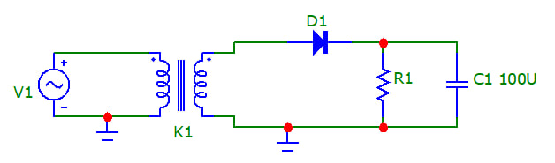

Рисунок 1 – Схема экспериментальной установки источника питания с однополупериодным выпрямителем

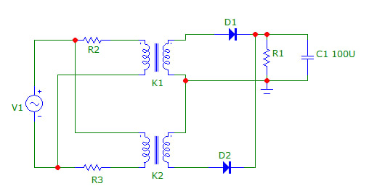

Рисунок 2 – Схема источника с двухполупериодным выпрямителем на базе трансформатора со средней точкой

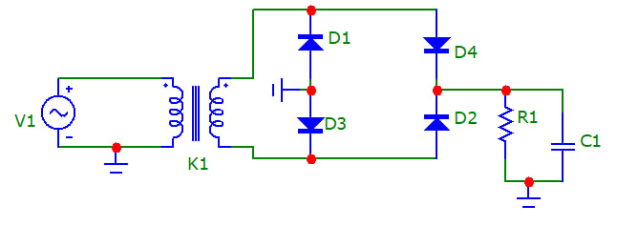

Рисунок 3 – Схема источника питания с двухполупериодным выпрямителем на основе диодного моста

3 Таблицы с результатами исследований
В результате практических исследований составлены шесть таблиц. На таблицах 1, 2 представлены данные источника питания с однополупериодным выпрямителем. На таблицах 3, 4 представлены данные источника с двухполупериодным выпрямителем на базе трансформатора со средней точкой. На таблицах 5, 6 представлены данные источника питания с двухполупериодным выпрямителем на основе диодного моста.

Таблица 1 — Данные исследования уровня пульсаций выходного напряжения источника питания в зависимости от величины сопротивления нагрузки (С = 100 мкФ)
Rн, Ом | 100 | 300 | 500 | 700 | 1000 | 1500 | 2000 | 5000
Uп, В | 2.8 | 1.6 | 1.3 | 1.0 | 0.6 | 0.5 | 0.3 | 0.1

Таблица 2 — Данные исследования уровня пульсаций выходного напряжения источника питания в зависимости от величины емкости конденсатора С (Rн = 100 Ом)
С, мкФ | 10 | 50 | 100 | 500 | 750 | 1500 | 2000 | 5000
Uп, В | 3.7 | 3.5 | 2.8 | 1.3 | 0.8 | 0.4 | 0.5 | 0.1

Таблица 3 — Данные исследования уровня пульсаций выходного напряжения источника питания в зависимости от величины сопротивления нагрузки (С = 100 мкФ)
Rн, Ом | 100 | 300 | 500 | 700 | 1000 | 1500 | 2000 | 5000
Uп, В | 2.1 | 0.8 | 0.5 | 0.4 | 0.3 | 0.2 | 0.2 | 0.1

Таблица 4 — Данные исследования уровня пульсаций выходного напряжения источника питания в зависимости от величины емкости конденсатора С (Rн = 100 Ом)
С, мкФ | 10 | 50 | 100 | 500 | 750 | 1500 | 2000 | 5000
Uп, В | 3.7 | 2.7 | 2.0 | 0.5 | 0.3 | 0.3 | 0.1 | 0.1

Таблица 5 — Данные исследования уровня пульсаций выходного напряжения источника питания в зависимости от величины сопротивления нагрузки (С = 100 мкФ)
Rн, Ом | 100 | 300 | 500 | 700 | 1000 | 1500 | 2000 | 5000
Uп, В | 1.4 | 0.6 | 0.4 | 0.3 | 0.2 | 0.2 | 0.1 | 0.1

Таблица 6 — Данные исследования уровня пульсаций выходного напряжения источника питания в зависимости от величины емкости конденсатора С (Rн = 100 Ом)
С, мкФ | 10 | 50 | 100 | 500 | 750 | 1500 | 2000 | 5000
Uп, В | 3.1 | 2.5 | 1.5 | 0.4 | 0.3 | 0.2 | 0.2 | 0.1

4 Графики зависимостей уровня пульсаций напряжения
В данном разделе построим графики зависимости уровня пульсаций напряжения на выходе источника питания от параметров схемы, ориентируясь на таблицы 1 – 6. На рисунке 4 – 9 представлены графики зависимостей уровня пульсаций на основе практических данных.
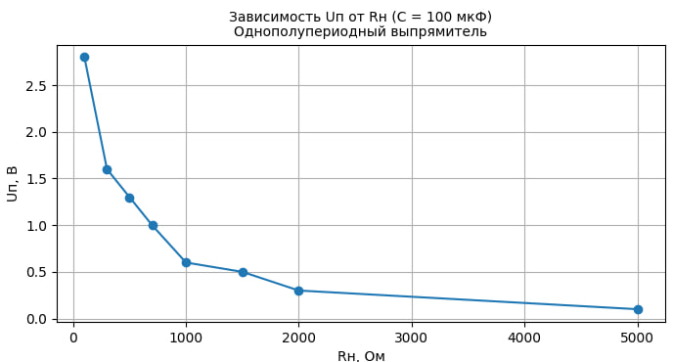
Рисунок 4 – График зависимости уровня пульсации напряжения к таблице 1.
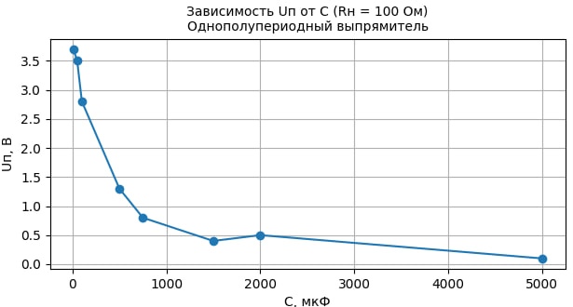
Рисунок 5 – График зависимости уровня пульсации напряжения к таблице 2.
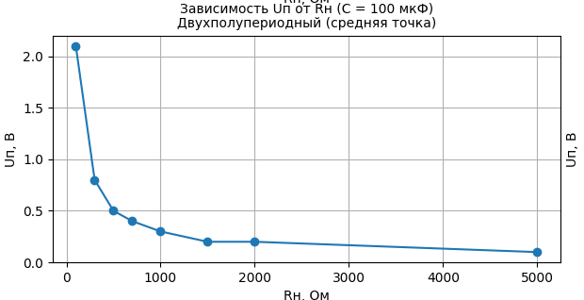
Рисунок 6 – График зависимости уровня пульсации напряжения к таблице 3.
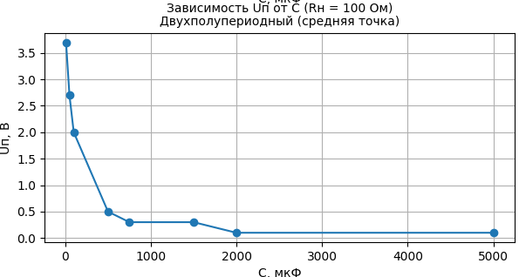
Рисунок 7 – График зависимости уровня пульсации напряжения к таблице 4.

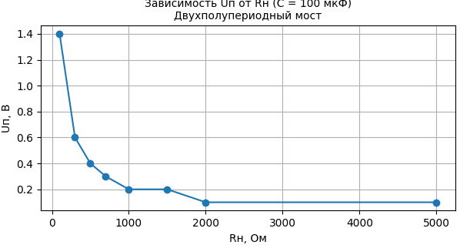
Рисунок 8 – График зависимости уровня пульсации напряжения к таблице 5.
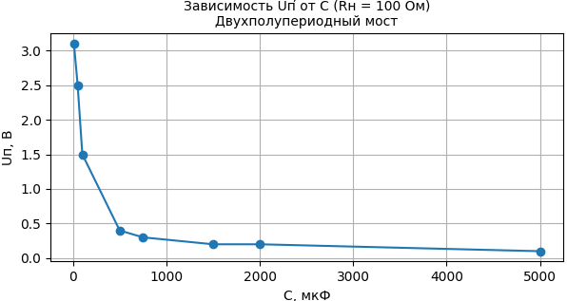
Рисунок 9 – График зависимости уровня пульсации напряжения к таблице 6.

